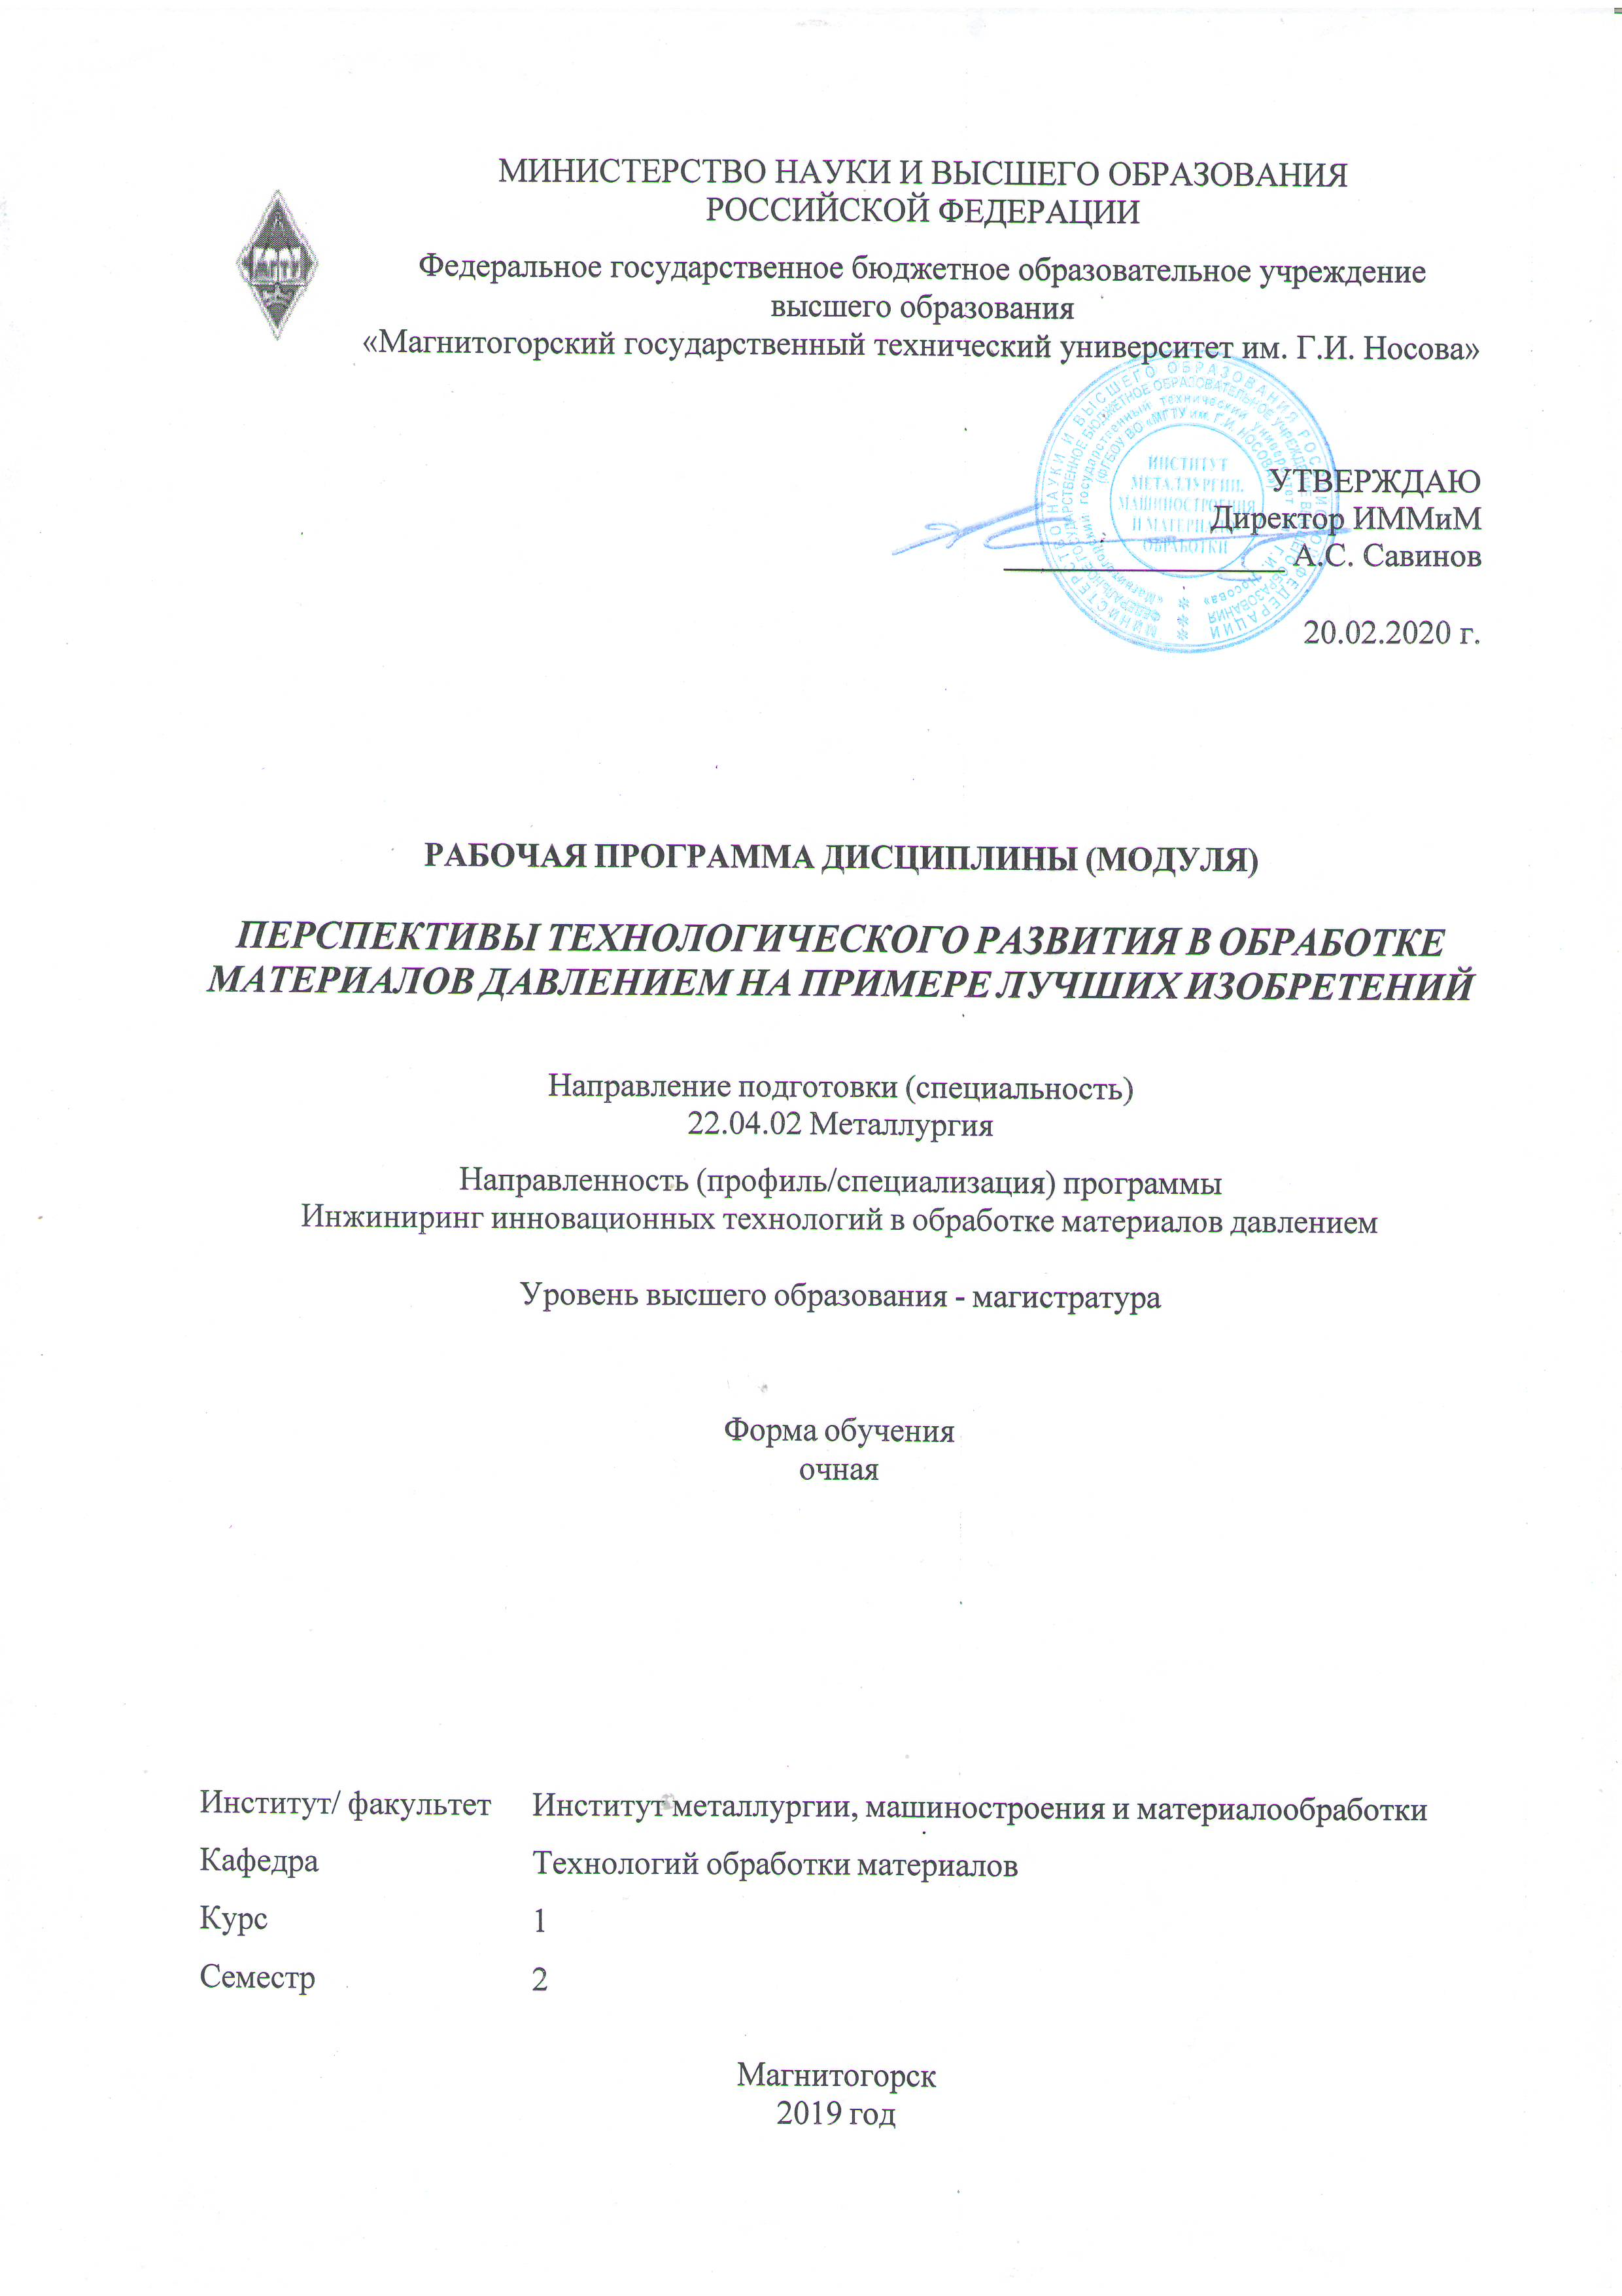

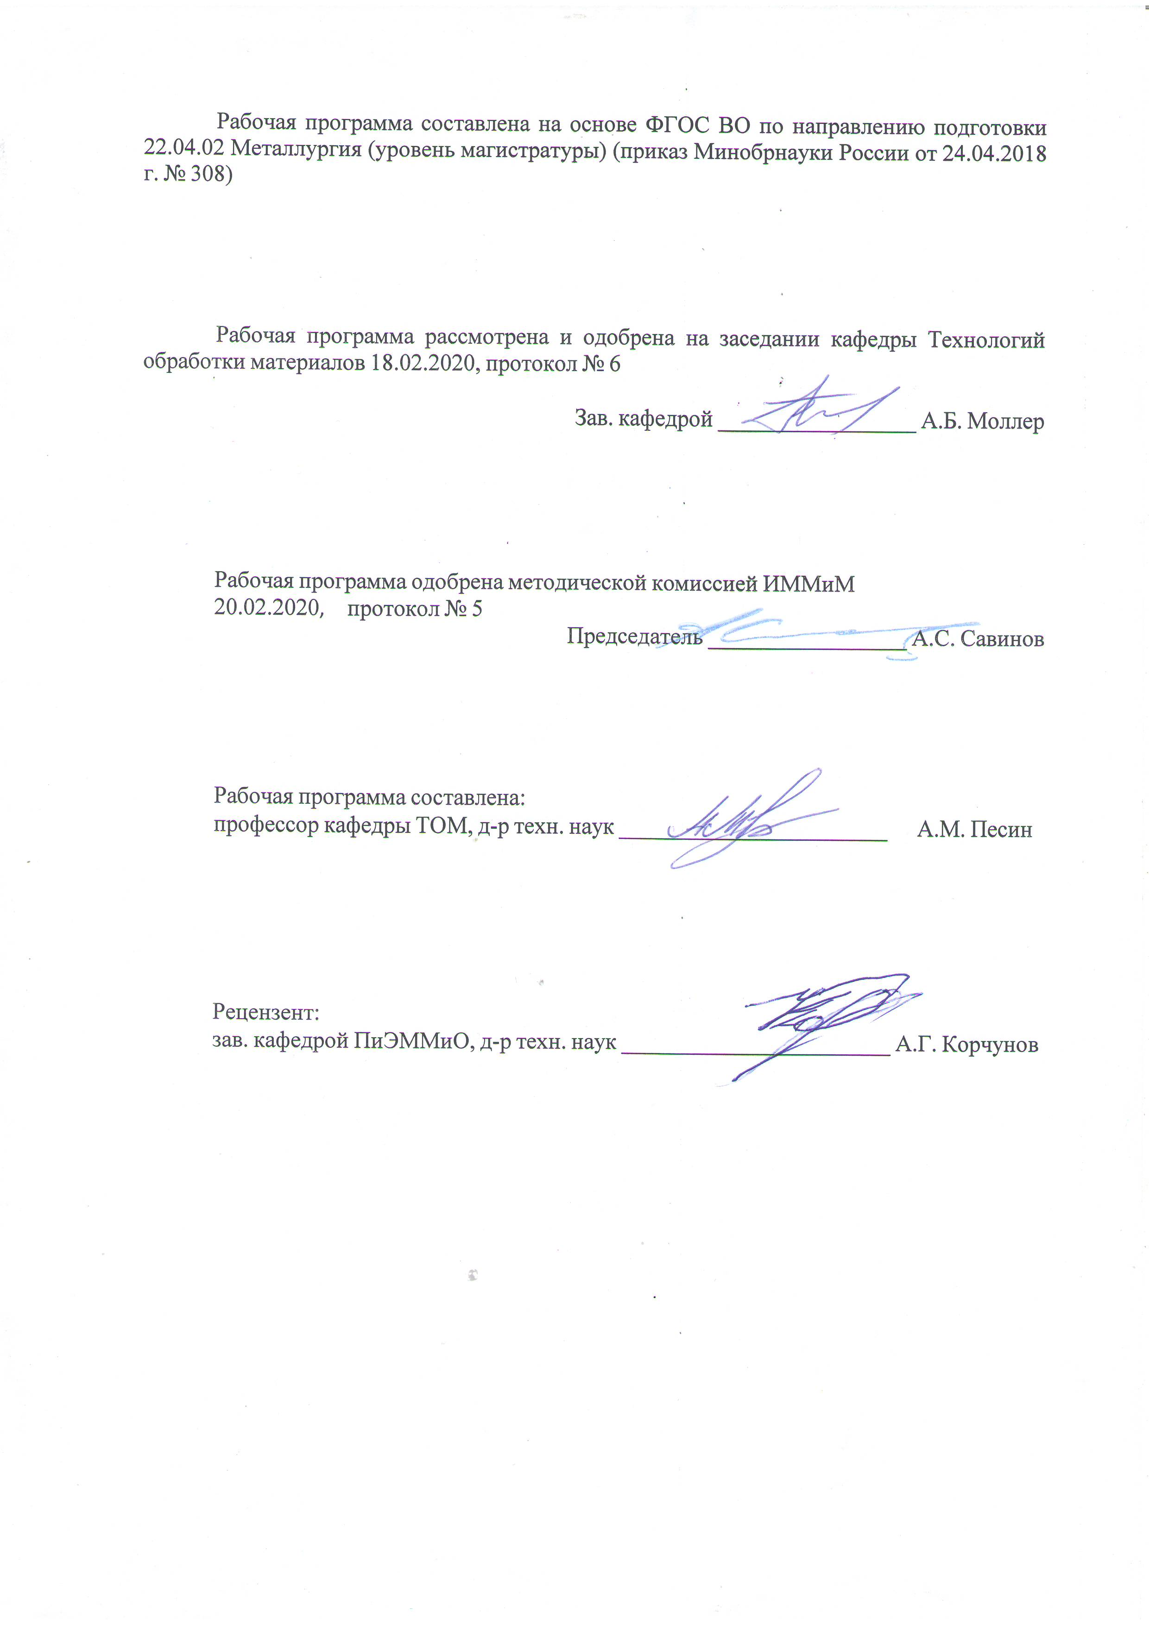



|  |  |
| --- | --- |
| **1** **Цели** **освоения** **дисциплины** **(модуля)** | |
| - Раскрыть перспективы технологического развития в металлургии и в обработке материалов давлением;  - Получить информацию об опыте внедрения лучших зарубежных и российских изобретений в обработку материалов давлением за последние 70 лет. | |
|  |  |
| **2** **Место** **дисциплины** **(модуля)** **в** **структуре** **образовательной** **программы** | |
| Дисциплина Перспективы технологического развития в обработке материалов давлением на примере лучших изобретений входит в часть учебного плана формируемую участниками образовательных отношений образовательной программы.  Для изучения дисциплины необходимы знания (умения, владения), сформированные в результате изучения дисциплин/ практик: | |
| Теория систем и её приложения | |
| Современные проблемы металлургии и материаловедения | |
| Основы научной коммуникации | |
| Новые конструкционные материалы | |
| Материаловедческие аспекты получения и обработки металлических материалов | |
| Академический иностранный язык | |
| Знания (умения, владения), полученные при изучении данной дисциплины будут необходимы для изучения дисциплин/практик: | |
| Анализ мирового состояния прокатного производства | |
| Инжиниринг технологических процессов производства проката | |
| Мировой рынок материалов и инновационных технологий их обработки | |
| Проектирование и технологическая поддержка инновационной деятельности наукоёмких производств | |
| Дизайн инновационных технологий в обработке материалов давлением | |
| Инновационные процессы в производстве металлоизделий | |
| Особенности производства металлопроката для различных отраслей промышленности | |
| Подготовка к процедуре защиты и защита выпускной квалификационной работы | |
| Подготовка к сдаче и сдача государственного экзамена | |
|  |  |
| **3** **Компетенции** **обучающегося,** **формируемые** **в** **результате** **освоения**  **дисциплины** **(модуля)** **и** **планируемые** **результаты** **обучения** | |
| В результате освоения дисциплины (модуля) «Перспективы технологического развития в обработке материалов давлением на примере лучших изобретений» обучающийся должен обладать следующими компетенциями: | |
| Код индикатора | Индикатор достижения компетенции |
| УК-1 Способен осуществлять критический анализ проблемных ситуаций на основе системного подхода, вырабатывать стратегию действий | |
| УК-1.1 | Анализирует проблемную ситуацию как систему, выявляя ее составляющие и связи между ними |
| УК-1.2 | Критически оценивает надежность источников информации, работает с противоречивой информацией из разных источников, определяет пробелы в информации, необходимой для решения проблемной ситуации, и проектирует процессы по их устранению |
| УК-1.3 | Разрабатывает и содержательно аргументирует стратегию решения проблемной ситуации на основе системного и междисциплинарного подходов; строит сценарии реализации стратегии, определяя возможные риски и предлагая пути их устранения |

|  |  |
| --- | --- |
| ПК-1 Способен обоснованно определять организационные и технические меры по выпуску инновационных видов проката черных и цветных металлов и сплавов производственными подразделениями | |
| ПК-1.1 | Проводит маркетинговые исследования научно-технической информации; диагностирует объекты прокатного производства на основе анализа научно-технической информации о технологических процессах |
| ПК-1.2 | Устанавливает связи между технологическими процессами и объектами прокатного производства со свойствами готовой продукции, сырья и расходных материалов, составом, структурой металла и физическими, механическими, химическими, технологическими и эксплуатационными свойствами |
| ПК-1.3 | Применяет основы теории процессов обработки материалов при решении технологических задач прокатного производства.  Рассчитывает основные технологические процессы прокатного производства |
| ПК-2 Способен определять организационные и технические меры для выполнения производственных заданий по выпуску горячекатаного проката и инжиниринга технологических процессов | |
| ПК-2.1 | Устанавливает основные требования к технологическому оборудованиюдля производствагорячекатаного прокатаи возможность его модернизации |
| ПК-2.2 | Обеспечивает стабильность технологического процесса производства горячекатаного проката; принимает решения о требуемых регламентируемых корректировках на основе контроля текущих отклонений от заданных величин параметров и производственных показателей |
| ПК-2.3 | Осуществляет контроль качества горячекатаного проката на стадиях технологического процесса и готовой продукции |
| ПК-3 Способен определять организационные и технические меры для выполнения производственных заданий по выпуску холоднокатаного листа и инжиниринга технологических процессов | |
| ПК-3.1 | Устанавливает основные требования к технологическому оборудованию для производства холоднокатаного листа и возможность его модернизации |
| ПК-3.2 | Обеспечивает стабильность технологического процесса производства холоднокатаного листа; принимает решения о требуемых регламентируемых корректировках на основе контроля текущих отклонений от заданных величин параметров и производственных показателей |
| ПК-3.3 | Осуществляет контроль качества холоднокатаного листа на стадиях технологического процесса и готовой продукции |

|  |  |  |  |  |  |  |  |  |  |
| --- | --- | --- | --- | --- | --- | --- | --- | --- | --- |
|  | **4.** **Структура,** **объём** **и** **содержание** **дисциплины** **(модуля)** | | | | | | | | |
| Общая трудоемкость дисциплины составляет 4 зачетных единиц 144 акад. часов, в том числе:  – контактная работа – 45,85 акад. часов:  – аудиторная – 45 акад. часов;  – внеаудиторная – 0,85 акад. часов  – самостоятельная работа – 98,15 акад. часов;  Форма аттестации - зачет | | | | | | | | | |
|  |  |  |  |  |  |  |  |  |  |
| Раздел/ тема  дисциплины | | Семестр | Аудиторная  контактная работа  (в акад. часах) | | | Самостоятельная работа студента | Вид самостоятельной  работы | Форма текущего контроля успеваемости и  промежуточной аттестации | Код компетенции |
| Лек. | лаб.  зан. | практ. зан. |
| 1. 1 | | |  | | | | | | |
| 1.1 Введение в курс. Перспективы инновационных изменений в металлургии и в ОМД. Детские вопросы | | 2 | 1 |  |  | 8,15 | Изучение научной и учебно- методической информации по теме дисциплины | Устный опрос | УК-1.1, УК-1.2, УК-1.3, ПК-1.1, ПК-1.2, ПК-1.3, ПК-2.1, ПК-2.2, ПК-2.3, ПК-3.1, ПК-3.2, ПК-3.3 |
| 1.2 Методы интенсивной пластической деформации. Перспективы их развития | | 2 |  | 4/4И | 10 | Изучение научной и учебно- методической информации по теме дисциплины | Устный опрос | УК-1.1, УК-1.2, УК-1.3, ПК-1.1, ПК-1.2, ПК-1.3, ПК-2.1, ПК-2.2, ПК-2.3, ПК-3.1, ПК-3.2, ПК-3.3 |
| 1.3 Лучшие изобретения и перспективы технологического развития процессов прокатки | | 2 |  | 4/2И | 10 | Патентный поиск по теме дисциплины | Отчет о патентном поиске | УК-1.1, УК-1.2, УК-1.3, ПК-1.1, ПК-1.2, ПК-1.3, ПК-2.1, ПК-2.2, ПК-2.3, ПК-3.1, ПК-3.2, ПК-3.3 |
| 1.4 Лучшие изобретения и перспективы технологического развития процессов волочения | | 2 |  | 4/2И | 10 | Патентный поиск по теме дисциплинв | Отчет о патентном поиске | УК-1.1, УК-1.2, УК-1.3, ПК-1.1, ПК-1.2, ПК-1.3, ПК-2.1, ПК-2.2, ПК-2.3, ПК-3.1, ПК-3.2, ПК-3.3 |
| 1.5 Лучшие изобретения в листовой штамповке и перспективы ее техноло-гического развития | | 2 |  | 4/4И | 10 | Патентный поиск по теме дисциплины | Отчет о патентном поиске | УК-1.1, УК-1.2, УК-1.3, ПК-1.1, ПК-1.2, ПК-1.3, ПК-2.1, ПК-2.2, ПК-2.3, ПК-3.1, ПК-3.2, ПК-3.3 |
| 1.6 Инкрементальная штамповка и пер-спективы ее технологического развития | | 2 |  | 4/2И | 10 | Изучение научной и учебно- методической информации по теме дисциплины | Устный опрос | УК-1.1, УК-1.2, УК-1.3, ПК-1.1, ПК-1.2, ПК-1.3, ПК-2.1, ПК-2.2, ПК-2.3, ПК-3.1, ПК-3.2, ПК-3.3 |
| 1.7 Совмещенные процессы ОМД и перспективы их технологического развития | | 2 |  | 4 | 20 | Изучение научной и учебно- методической информации по теме дисциплины | Доклад-сообщение по теме дисциплины | УК-1.1, УК-1.2, УК-1.3, ПК-1.1, ПК-1.2, ПК-1.3, ПК-2.1, ПК-2.2, ПК-2.3, ПК-3.1, ПК-3.2, ПК-3.3 |
| 1.8 Лучшие изобретения в других процессах ОМД, определении механических свойств материалов и физическом моделировании | | 2 |  | 6 | 20 | Изучение научной и учебно- методической информации по теме дисциплины | Доклад-сообщение на тему дисциплины | УК-1.1, УК-1.2, УК-1.3, ПК-1.1, ПК-1.2, ПК-1.3, ПК-2.1, ПК-2.2, ПК-2.3, ПК-3.1, ПК-3.2, ПК-3.3 |
| Итого по разделу | | | 15 |  | 30/14И | 98,15 |  |  |  |
| Итого за семестр | | | 15 |  | 30/14И | 98,15 |  | зачёт |  |
| Итого по дисциплине | | | 15 |  | 30/14И | 98,15 |  | зачет |  |

|  |
| --- |
| **5** **Образовательные** **технологии** |
|  |
| В процессе реализации дисциплины используются следующие образовательныe технологии:  - традиционные образовательные технологии (информационная лекция, семинар);  - технологии проблемного обучения (проблемная лекция);  - интерактивные технологии (лекция-беседа, семинар-дискуссия);  - информационно-коммуникативные образовательные технологии (лекция-визуализация, семинар-презентация).  На занятиях целесообразно использовать технологию коллективного взаимообучения, совмещая ее с технологией модульного обучения. При этом необходимо повышать познавательную активность студентов, организуя самостоятельную работу как исследовательскую творческую деятельность.  Следует использовать комплекс инновационных методов активного обучения, включающий в себя:  - создание проблемных ситуаций с показательным решением проблемы преподавателем и без него;  - самостоятельную поисковую деятельность в решении проблем, направляемую преподавателем;  - самостоятельное решение проблем студентами под контролем преподавателя.  Реализация инновационных методов обучения возможна с использованием следующих приемов:  - раскрытие преподавателем причин и характера неудач, встречающихся при решении проблем;  - демонстрация разных подходов к решению конкретной проблемы;  - анализ полученных результатов и отыскание границ их применимости и др.  При проведении заключительного контроля необходимо выявить степень правильности, объема, глубины знаний, умений, навыков, полученных при изучении курса наряду с выявлением степени самостоятельности в применении полученных знаний. |
|  |
| **6** **Учебно-методическое** **обеспечение** **самостоятельной** **работы** **обучающихся** |
| Представлено в приложении 1. |
|  |
| **7** **Оценочные** **средства** **для** **проведения** **промежуточной** **аттестации** |
| Представлены в приложении 2. |
|  |
| **8** **Учебно-методическое** **и** **информационное** **обеспечение** **дисциплины** **(модуля)** |
| **а)** **Основная** **литература:** |
| Пиленко, А. А. Привилегии на изобретения / А. А. Пиленко. — Санкт-Петербург : Лань, 2013. — 104 с. — ISBN 978-5-507-37623-0. — Текст : электронный // Лань : электронно-библиотечная система. — URL: <https://e.lanbook.com/book/37661>. |
|  |
| **б)** **Дополнительная** **литература:** |
| 1. Рудской, А. И. Теория и технология прокатного производства : учебное пособие / А. И. Рудской, В. А. Лунев. — 3-е изд., стер. — Санкт-Петербург : Лань, 2020. — 528 с. — ISBN 978-5-8114-4958-3. — Текст : электронный // Лань : электронно-библиотечная система. — URL: <https://e.lanbook.com/book/129221>.  2. Коликов, А. П. Обработка металлов давлением. Теория процессов трубного производства : учебник / А. П. Коликов, Б. А. Романцев, А. С. Алещенко. — Москва : МИСИС, 2019. — 502 с. — ISBN 978-5-906953-98-8. — Текст : электронный |

|  |  |  |  |  |
| --- | --- | --- | --- | --- |
| // Лань : электронно-библиотечная система. — URL: <https://e.lanbook.com/book/129026>.  3. Коликов, А. П. Теория обработки металлов давлением : учебник / А. П. Коликов, Б. А. Романцев. — Москва : МИСИС, 2015. — 451 с. — ISBN 978-5-87623-887-0. — Текст : электронный // Лань : электронно-библиотечная система. — URL:  [https://e.lanbook.com/book/116979](https://e.lanbook.com/book/116979 )  4. Загиров, Н.Н. Теория обработки металлов давлением : учеб. пособие / Н.Н. Загиров, С.Б. Сидельников, Е.В. Иванов. - 3-е изд., перераб. и доп. - Красноярск : Сиб. федер. ун-т, 2018. - 148 с. - ISBN 978-5-7638-3894-7. - Текст : электронный. - URL: <https://new.znanium.com/catalog/product/1032175>. | | | | |
|  |  |  |  |  |
| **в)** **Методические** **указания:** | | | | |
| Приложения теории пластичности к разработке и анализу технологических процессов: учебное пособие / В.М. Салганик, А.М. Песин, Д.Н. Чикишев, Н.М. Локотунина, Д.О. Пустовойтов – М-во образования и науки Российской Федерации, Магнитогорский гос. технический ун-т им. Г. И. Носова. - Магнитогорск: МГТУ им. Г. И. Носова, 2012. – 251 с. ISBN 978-5-9967-0260-2. | | | | |
|  |  |  |  |  |
| **г)** **Программное** **обеспечение** **и** **Интернет-ресурсы:** | | | | |
|  | | | | |
|  |  |  |  |  |
| **Программное** **обеспечение** | | | | |
|  | Наименование ПО | № договора | Срок действия лицензии |  |
|  | MS Windows 7 Professional(для классов) | Д-1227-18 от 08.10.2018 | 11.10.2021 |  |
|  | MS Office 2007 Professional | № 135 от 17.09.2007 | бессрочно |  |
|  | FAR Manager | Свободное распределение | бессрочно |  |
|  | 7Zip | свободно распространяемое ПО | бессрочно |  |
|  |  |  |  |  |
| **Профессиональные** **базы** **данных** **и** **информационные** **справочные** **системы** | | | | |
|  | Название курса | | Ссылка |  |
|  | Национальная информационно-аналитическая система – Российский индекс научного цитирования (РИНЦ) | | URL: <https://elibrary.ru/project_risc.asp> |  |
|  | Поисковая система Академия Google (Google Scholar) | | URL: <https://scholar.google.ru/> |  |
|  | Информационная система - Единое окно доступа к информационным ресурсам | | URL: <http://window.edu.ru/> |  |
|  | Федеральное государственное бюджетное учреждение «Федеральный институт промышленной собственности» | | URL: <http://www1.fips.ru/> |  |
| **9** **Материально-техническое** **обеспечение** **дисциплины** **(модуля)** | | | | |
|  |  |  |  |  |
| Материально-техническое обеспечение дисциплины включает: | | | | |

|  |
| --- |
| 1. Учебная аудитория для проведения занятий лекционного типа оснащена:  - техническими средствами обучения, служащими для представления учебной информации большой аудитории: мультимедийными средства хранения, передачи и представления учебной информации;  - специализированной мебелью.  2. Учебная аудитория для проведения практических занятий оснащена:  - техническими средствами обучения, служащими для представления учебной информации большой аудитории: мультимедийными средства хранения, передачи и представления учебной информации;  - специализированной мебелью.  3. Учебная аудитория для групповых и индивидуальных консультаций, текущего контроля и промежуточной аттестации оснащена:  - компьютерной техникой с пакетом MS Office, с подключением к сети «Интернет» и с доступом в электронную информационно-образовательную среду университета;  - специализированной мебелью.  4. Помещение для самостоятельной работы оснащено:  - компьютерной техникой с пакетом MS Office, с подключением к сети «Интернет» и с доступом в электронную информационно-образовательную среду университета;  - специализированной мебелью.  5. Помещение для хранения и профилактического обслуживания учебного оборудования оснащено:  - специализированной мебелью: стеллажами для хранения учебного оборудования;  -инструментами для ремонта учебного оборудования;  - шкафами для хранения учебно-методической документации и материалов. |

Приложение 1

# 6 Учебно-методическое обеспечение самостоятельной работы обучающихся

По дисциплине предусмотрена аудиторная и внеаудиторная самостоятельная работа обучающихся.

## Тематика практических занятий:

1. Моделирование перспективных процессов обработки материалов давлением с помощью программного комплекса QForm (20 часов).
2. Лучшие изобретения в различных процессах обработки материалов давлением (презентации) и перспективы их развития (10 часов).

### В рамках самостоятельной работы по дисциплине, обучающиеся должны:

1. Предоставить отчет о патентном поиске – «Лучшие изобретения и перспективы технологического развития процессов прокатки», «Лучшие изобретения и перспективы технологического развития процессов волочения», «Лучшие изобретения в листовой штамповке и перспективы ее технологического развития».
2. Выполнить моделирование двух перспективных процессов в QForm (по индивидуальному заданию преподавателя);
3. Подготовить презентацию и выступить с докладом на практическом занятии с обзором лучших изобретений по одному из направлений ОМД.

**Перечень патентов на изобретения и полезные модели**

1. Список «100 лучших изобретений России»

<https://rupto.ru/content/uploadfiles/docs/100.pdf>

1. Список 92 изобретений, вошедших в базу данных «100 лучших изобретений России» за 2015 год

<https://www1.fips.ru/about/tspti-tsentr-podderzhki-tekhnologiy-i-innovatsii/100_best_2016.pdf>

1. Патент на изобретение № 2677196, 15.01.2019. [Способ получения листа из алюминиево-магниевых сплавов](https://elibrary.ru/item.asp?id=37349191). Песин А.М., Пустовойтов Д.О., Локотунина Н.М.
2. Патент на изобретение № 2699432, 05.09.2019. [Способ асимметричной криогенной прокатки](https://elibrary.ru/item.asp?id=39535403). Песин А.М., Пустовойтов Д.О., Бирюкова О.Д., Кожемякина А.Е.
3. Патент на изобретение № 2699473, 05.09.2019. [Способ производства холоднокатаной полосы](https://elibrary.ru/item.asp?id=39535433). Песин А.М., Пустовойтов Д.О., Локотунина Н.М., Бирюкова О.Д.
4. Патент на изобретение № 2701322, 26.09.2019. [Способ производства тонкой полосы](https://elibrary.ru/item.asp?id=40883081). Песин А.М., Пустовойтов Д.О., Локотунина Н.М., Кожемякина А.Е.
5. Патент на изобретение № 2701324, 26.09.2019. Неподвижный деформирующий элемент. Песин А.М., Пустовойтов Д.О., Чикишев Д.Н., Кожемякина А.Е.
6. Патент на изобретение № 2609123, 30.01.2017. [Листовой профиль с продольными ребрами жесткости](https://elibrary.ru/item.asp?id=38258198). Дригун Э.М., Песин А.М., Пустовойтов Д.О.
7. Патент на изобретение № 2615958, 11.04.2017. [Способ тонколистовой прокатки алюминиевых сплавов](https://elibrary.ru/item.asp?id=38262269). Песин А.М., Пустовойтов Д.О., Локотунина Н.М.
8. Патент на изобретение № 2617191, 21.04.2017. [Способ холодной прокатки металлических профилей](https://elibrary.ru/item.asp?id=38263060) . Песин А.М., Пустовойтов Д.О., Харитонов В.А.
9. Патент на изобретение № 2622195, 13.06.2017. [Способ тонколистовой прокатки алюминиевых сплавов](https://elibrary.ru/item.asp?id=38265772). Песин А.М., Пустовойтов Д.О.
10. Патент на изобретение № 2622196, 13.06.2017. [Способ прокатки металлических листов](https://elibrary.ru/item.asp?id=38265773). Песин А.М., Пустовойтов Д.О.
11. Патент на полезную модель № 170342, 21.04.2017. [Деформирующая клеть](https://elibrary.ru/item.asp?id=38294945)
12. Песин А.М., Пустовойтов Д.О., Харитонов В.А.
13. Пат. на изобретение №2518358, опубл. 10.06.2014 Бюл. № 16, Рабочая клеть стана для прокатки профилей в калибре. Песин А.М., Ткаченко А.П., Пустовойтов Д.О., Локотунина Н.М., Курбан В.В.
14. Пат. на изобретение №2518028, опубл. 10.06.2014 Бюл. № 16, Рабочая клеть стана для прокатки профилей в калибре. Песин А.М., Ткаченко А.П., Пустовойтов Д.О., Локотунина Н.М., Курбан В.В.
15. Пат. на изобретение №2528601, опубл. 20.09.2014 Бюл. № 26. Способ асимметричной прокатки металла. Песин А.М., Ткаченко А.П., Пустовойтов Д.О., Локотунина Н.М., Горкин Н.А., Бирюков М.А.
16. Пат. на изобретение №2531337, опубл. 20.10.2014 Бюл. № 29, Способ асимметричной прокатки металла. Песин А.М., Ткаченко А.П., Пустовойтов Д.О., Локотунина Н.М., Бирюков М.А., Горкин Н.А.
17. Пат. на изобретение №2612246, опубл. 03.03.2017 Бюл. № 7, Способ выплавки стали в кислородном конвертере. Дригун Э.М., Песин А. М., Пустовойтов Д.О.
18. Пат. на изобретение №2609123, опубл. 30.01.2017 Бюл. № 4, Листовой профиль с продольными ребрами жесткости. Дригун Э.М., Песин А. М., Пустовойтов Д.О.
19. Пат. на изобретение №2644091, опубл. 07.02.2018 Бюл. № 4, Способ прокатки деталей с криволинейной поверхностью. Песин А. М., Дригун Э.М., Пустовойтов Д.О., Локотунина Н.М., Песин И.А.
20. Пат. на изобретение №2623567, опубл. 27.06.2017 Бюл. № 18, Способ прокатки деталей с криволинейной поверхностью. Песин А.М., Дригун Э.М., Пустовойтов Д.О., Локотунина Н.М., Песин И.А.
21. Пат. на изобретение №2647432, опубл. 15.03.2018 Бюл. № 8, Способ выплавки стали в кислородном конвертере. Дригун Э.М., Песин А.М., Пустовойтов Д.О.
22. Пат. на изобретение №2666207, опубл. 06.09.2018 Бюл. № 25, Полупродукт для сталеплавильного производства. Песин А.М., Дригун Э.М., Локотунина Н.М.
23. Пат. на изобретение №2667929, опубл. 25.09.2018 Бюл. № 27, Полупродукт для сталеплавильного производства. Песин А.М., Дригун Э.М., Пустовойтов Д.О.
24. Пат. на изобретение №2675393, опубл. 19.12.2018 Бюл. № 35, Способ получения строительной смеси. Дригун Э.М., Песин А.М.
25. Пат. на ПМ №162835, опубл. 27.06.2016 Бюл. № 18, Инструмент для поперечно-клиновой прокатки. Песин А.М., Чукин М.В., Картунов А.Д., Бакшинов В.А., Бирюков М.А., Бирюков А.В.
26. Пат. на ПМ №168098, опубл. 18.01.2017 Бюл. № 2, Инструмент для прокатки изделия на ролике – сегменте. Песин А.М., Чукин М.В., Картунов А.Д., Бакшинов В.А., Бирюков М.А., Бирюков А.В.
27. Пат. на ПМ №169154, опубл. 07.03.2017 Бюл. № 7, Пакет для совмещенного процесса прокатки и штамповки деталей с криволинейной поверхностью. Песин А.М., Дригун Э.М., Пустовойтов Д.О., Локотунина Н.М., Песин И.А.
28. Пат. на ПМ №170509, опубл. 26.04.2017 Бюл. № 12, Устройство для получения деталей с криволинейной поверхностью из листовой заготовки путем совмещенного процесса прокатки и штамповки деталей. Песин А.М., Дригун Э.М., Пустовойтов Д.О., Локотунина Н.М., Песин И.А.

Приложение 2

# 7 Оценочные средства для проведения промежуточной аттестации

**а) Планируемые результаты обучения и оценочные средства для проведения промежуточной аттестации:**

|  |  |  |
| --- | --- | --- |
| Структурный элемент  компетенции | Планируемые результаты обучения | Оценочные средства |
| **УК-1: Способен осуществлять критический анализ проблемных ситуаций на основе системного подхода, вырабатывать стратегию действий** | | |
| УК-1.1 | Анализирует проблемную ситуацию как систему, выявляя ее составляющие и связи между ними | Теоретические вопросы на зачет:   1. Лучшие изобретения и перспективы технологического развития процессов волочения. 2. Лучшие изобретения в процессах листовой штамповки и перспективы их технологического развития. 3. Инкрементальная штамповка и перспективы ее технологического развития |
| УК-1.2 | Критически оценивает надежность источников информации, работает с противоречивой информацией из разных источников, определяет пробелы в информации, необходимой для решения проблемной ситуации, и проектирует процессы по их устранению | Практическое задание для зачета:  Отчет о патентном поиске – «Лучшие изобретения и перспективы технологического развития процессов волочения» |
| УК-1.3 | Разрабатывает и содержательно аргументирует стратегию решения проблемной ситуации на основе системного и междисциплинарного подходов; строит сценарии реализации стратегии, определяя возможные риски и предлагая пути их устранения | Практическое задание для зачета:  Отчет о патентном поиске – «Лучшие изобретения в листовой штамповке и перспективы ее технологического развития» |
| **ПК-1:** **Способен обоснованно определять организационные и технические меры по выпуску инновационных видов проката черных и цветных металлов и сплавов производственными подразделениями** | | |
| ПК-1.1 | Проводит маркетинговые исследования научно-технической информации; диагностирует объекты прокатного производства на основе анализа научно-технической информации о технологических процессах | Теоретические вопросы на зачет:   1. Лучшие изобретения и перспективы технологического развития процессов прокатки. 2. Методы интенсивной пластической деформации и перспективы их развития. 3. Асимметричная прокатка, асимметричная криопрокатка, асимметричная аккумулирующая прокатка |
| ПК-1.2 | Устанавливает связи между технологическими процессами и объектами прокатного производства со свойствами готовой продукции, сырья и расходных материалов, составом, структурой металла и физическими, механическими, химическими, технологическими и эксплуатационными свойствами | Практическое задание для зачета:  Выполнить моделирование двух перспективных процессов ОМД в QForm |
| ПК-1.3 | Применяет основы теории процессов обработки материалов при решении технологических задач прокатного производства. Рассчитывает основные технологические процессы прокатного производства | Практическое задание для зачета:  Презентация и доклад на тему «Обзор лучших изобретений по одному из направлений ОМД» |
| **ПК-2: Способен определять организационные и технические меры для выполнения производственных заданий по выпуску горячекатаного проката и инжиниринга технологических процессов** | | |
| ПК-2.1 | Устанавливает основные требования к технологическому оборудованиюдля производствагорячекатаного проката и возможность его модернизации | Теоретические вопросы на зачет:   1. Совмещенные процессы ОМД и перспективы их технологического развития. 2. Лучшие изобретения в других процессах ОМД |
| ПК-2.2 | Обеспечивает стабильность технологического процесса производства горячекатаного проката; принимает решения о требуемых регламентируемых корректировках на основе контроля текущих отклонений от заданных величин параметров и производственных показателей | Практическое задание для зачета:  Выполнить моделирование двух перспективных процессов горячей прокатки в QForm |
| ПК-2.3 | Осуществляет контроль качества горячекатаного проката на стадиях технологического процесса и готовой продукции | Практическое задание для зачета:  Презентация и доклад на тему «Обзор лучших изобретений в области производства горячекатаных листов и полос» |
| **ПК-3: Способен определять организационные и технические меры для выполнения производственных заданий по выпуску холоднокатаного листа и инжиниринга технологических процесс** | | |
| ПК-3.1 | Устанавливает основные требования к технологическому оборудованию для производства холоднокатаного листа и возможность его модернизации | Практическое задание для зачета:  Отчет о патентном поиске – «Лучшие изобретения и перспективы технологического развития процессов прокатки» |
| ПК-3.2 | Обеспечивает стабильность технологического процесса производства холоднокатаного листа; принимает решения о требуемых регламентируемых корректировках на основе контроля текущих отклонений от заданных величин параметров и производственных показателей | Практическое задание для зачета:  Выполнить моделирование двух перспективных процессов производства холоднокатаного листа в QForm |
| ПК-3.3 | Осуществляет контроль качества холоднокатаного листа на стадиях технологического процесса и готовой продукции | Практическое задание для зачета:  Презентация и доклад на тему «Обзор лучших изобретений в области производства холоднокатаной листовой продукции» |

**б) Порядок проведения промежуточной аттестации, показатели и критерии оценивания:**

Промежуточная аттестация по дисциплине включает теоретические вопросы, позволяющие оценить уровень усвоения обучающимися знаний, и практические задания, выявляющие степень сформированности умений и владений, проводится в форме зачета.

Зачет по данной дисциплине проводится в устной форме.

##### ***Показатели и критерии оценивания зачета:***

Критерии оценки (в соответствии с формируемыми компетенциями и планируемыми результатами обучения):

на оценку «зачтено» обучающийся должен показать высокий уровень знания материала по дисциплине не только на уровне воспроизведения и объяснения информации, но и продемонстрировать интеллектуальные навыки решения проблем, нахождения уникальных ответов, вынесения критических суждений; продемонстрировать знание и понимание законов дисциплины, умение оперировать этими знаниями в профессиональной деятельности;

на оценку «не зачтено» обучающийся не может показать знания на уровне воспроизведения и объяснения информации по дисциплине, не может показать интеллектуальные навыки решения простых задач, умение критически оценивать свои личностные качества, намечать пути и выбирать средства развития достоинств и устранения недостатков.